**Муниципальное автономное образовательное учреждения дополнительного образования детей**

**Дворец детского (юношеского) творчества**

**Конспект открытого занятия**

**В ШРР «Дарование**

**Тема:**

Составитель: педагог

Дополнительного образования

Углицких А.В.

**2015**

**Березники**

**Итоговое занятие в ШРР «Дарование»**

**Дата проведения занятия:** 05.05.2015

**Время проведения занятия:** 18-30

**Место проведения занятия:** кабинет 56

**Предмет: изобразительное искусство**

**Тема:** «Радужная палитра»

**Цель**: подвести итоги полученных знаний за 2014-2015 учебный год.

**Задачи:**

- создать благоприятную атмосферу для проявления изобразительных способностей и знаний учащихся;

- формировать интерес к предмету;

- развивать познавательные потребности, воспитывать чувство коллективизма, товарищества.

**Методическое обеспечение**:

для педагога: оформление кабинета , большая палитра с кисточками,

для обучающихся –

**Литературный ряд**: стихотворение «Радуги палитра», автор: Наина Дианова

**Музыкальный ряд**: детские мелодии

**Зрительный ряд**: Радужная палитра, Презентация «Радужная палитра»

**План занятия**

1. **Организационный момент.**
2. **Вводная часть занятия.**

Звучит детская мелодия

Чтение стихотворения «Радуги палитра», автор: Наина Дианова

1. **Основная часть занятия**
2. Задание 1 «Радужные загадки»
3. Задание 2 «Скоро лето»
4. **Итоговая часть занятия**

Выставка работ детей. Обсуждение.

**План-конспект занятия**

|  |  |  |  |
| --- | --- | --- | --- |
| **Этапы занятия** | **Деятельность и речь педагога** | **Деятельность и предполагаемые ответы обучающихся** | **Примечания** |
| 1.Организационный момент занятия | - Здравствуйте дорогие ребята!. Добрый вечер, уважаемые взрослые. Я рада, Вас приветствовать на итоговом занятии в ШРР «Дарование» | Здравствуйте. | Дети и родители усаживаются рядом. |
| 2. Вводная часть занятия. | **Презентация**  **«РАДУЖНАЯ ПАЛИТРА»** Радуги палитра [*Наина Дианова*](http://www.stihi.ru/avtor/yuriykotyshev)  Радуги палитра из семи цветов; Разобрать не сложно, она вся из слоёв... Красный или алый: Праздничный, нарядный... Оранжевый- солнышка корона; Жёлтый- цвет лимона... Зелёный-цвет лугов и леса; Голубой- цвет поднебесья; Синий- цвет морских раздолий И васильков, любимых в поле... Фиолетовый- цвет фиолета, Что окрасил наше лето; У каждого- свой цвет, Любимый с детских лет...  ПАЛИТРА РАДУГИ влечёт Своим сияньем ярким; Прохладой влажной обдаёт Под солнцем летним жарким! | Дети и родители смотрят слайд-шоу и слушают детскую мелодию |  |
| 3. Основная часть занятия | **ЗАДАНИЕ 1**  **«Радужные загадки»**  1. Он в теплице летом жил,  С жарким солнышком дружил.  С ним веселье и задор.  Это — красный... (помидор)  2. Этот фрукт в рубашке яркой  Любит, чтобы было жарко.  Не растет среди осин  Круглый рыжий... (апельсин)  3. Желтое солнышко стоит на ножке, в нем много черненьких домов, а сколько черненьких домов, столько беленьких жильцов. (Подсолнух)  4. Покуда были малыми, Не падали они, А выросли — попадали, Не правда ли, смешно? (яблоко)  5.Цветочек этот голубой Напоминает нам с тобой О небе — чистом-чистом, И солнышке лучистом.  (Незабудка)   |  | | --- | | 6.Колосится в поле рожь. Там, во ржи, цветок найдешь. Ярко-синий и пушистый, Только жаль, что не душистый. | | (Василек)  7. Вкусный овощ, точно есть, Знает каждый его здесь. Он сиреневый такой, Очень странный, небольшой. Можно и пожарит, и сварить, И на грядке вновь его полить. Угадаем вместе мы, Овощ нашей всех мечты.  (баклажан) |   **МОЛОДЦЫ!**  А теперь разместим все наши радужные предметы на блюдо, приклеим их.  В течении всего учебного года мы рисовали во многих жанрах изобразительного искусства. Назовите их.  Что такое **натюрморт?**  сейчас мы тоже составили такой натюрморт, только все вместе.  **ЗАДАНИЕ 2**  **«Скоро лето»**  Ещё один жанр изобразительного искусства нам хорошо знаком это пейзаж.  А что такое пейзаж?  Скоро лето, так звучит наше следующее задание.  Так хочется скорей приблизить лето.  Мы попробуем это сделать с помощью бумаги.  **Дано:** на столе есть готовые рамки из белого картона.  1. выбираем фон для летнего пейзажа и наклеиваем его на рамку.  2. Раскрашиваем понравившийся цветок фломастерами или карандашами( по желанию)  3. наклеиваем на фон  4. выбираем и раскрашиваем бабочку.  Приклеиваем на цветок бабочку .  **РАБОТА ГОТОВА.**  **Молодцы!** | томатный картинки-Векторные картинки-свободный вектор  Фрукты апельсин  Самоклеющиеся рисунки "Подсолнухи", 20 шт., Декоретто - Интернет магазин необычных и оригинальных подарков и сувениров  psd исходники " Страница 16  Скачать Цветок незабудка рисунок 600x588 px  Обучающие картинки для малышей. Цветы сайт Сарапульских мам  Галерейка  Ответы детей:  ПОРТРЕТ  НАТЮРМОРТ  ПЕЙЗАЖ АНИМАЛИСТИЧЕСКИЙ ЖАНР и.д.  **Натюрморт** – тихая жизнь или неживая природа  Ответы детей:  Пейзаж – изображение природы  Работаем организованно и дружно в паре с родителями.. | Родители по необходимости помогают детям справиться с заданием.  Индивидуальные консультации  Индивидуальная помощь |
| 4.**Итоговая часть занятия** | **Организация мини-выставки.**  Желаю в будущем году новых творческих достижений!  До свидания, до новых встреч! | **ФОТОГРАФИЯ НА ПАМЯТЬ** |  |

**ПРИЛОЖЕНИЕ 1**

рисунки для раскрашивания

|  |  |
| --- | --- |
| Предлагаемый вариант | Готовый вариант |
| Как выглядит помидор | томатный картинки-Векторные картинки-свободный вектор |
| Orange Fruit Drawing | Фрукты апельсин |
| Раскраски Подсолнух - Сайт для мам малышей | Самоклеющиеся рисунки "Подсолнухи", 20 шт., Декоретто - Интернет магазин необычных и оригинальных подарков и сувениров |
| Как правильно нарисовать яблоко | psd исходники " Страница 16 |
| Скачать Китайская незабудка картинки 1 | Скачать Цветок незабудка рисунок 600x588 px |
| Grand3 | Обучающие картинки для малышей. Цветы сайт Сарапульских мам |
| Игры рисунки и раскраски | Галерейка |

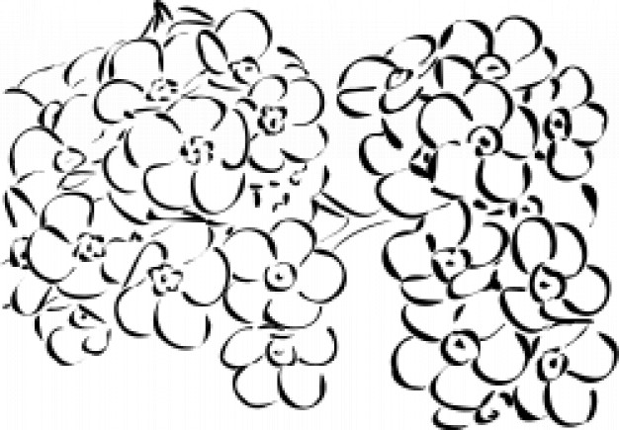

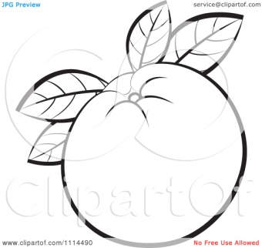

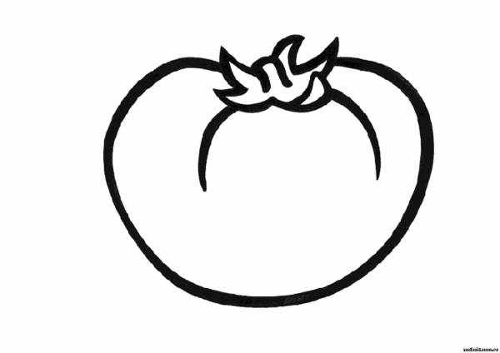

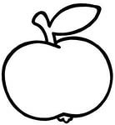

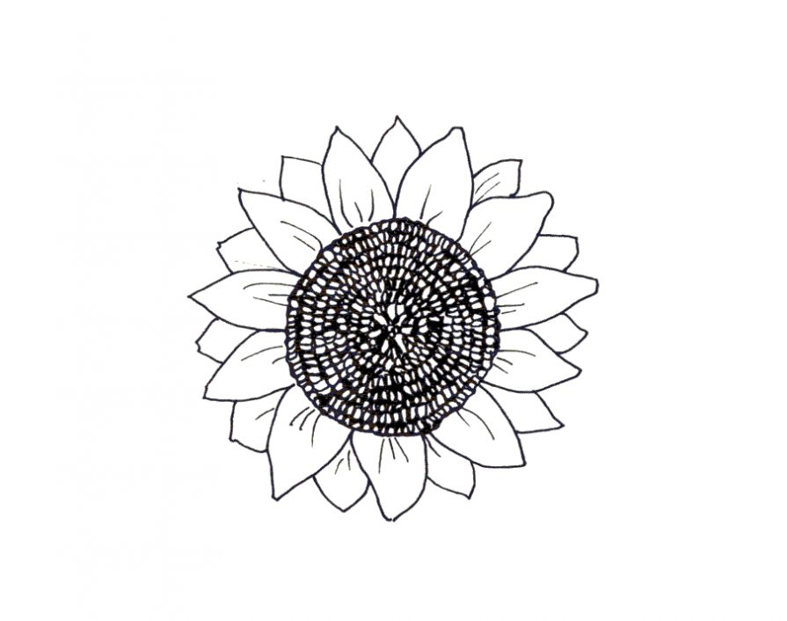

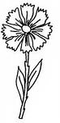

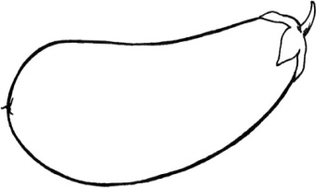

ПРИЛОЖЕНИЕ №2

«Оформление кабинета»

